|  |  |  |  |  |  |
| --- | --- | --- | --- | --- | --- |
| **№** | **Тема** | **Дата** | **Кол-во часов** | **Оценка** | **Подпись руководителя** |
| **2** | Создание таблиц. Работа с графикой. | **10.12.24** | **6** |  |  |

1 Переработал страницы моего сайта, используя для верстки табличный макет.

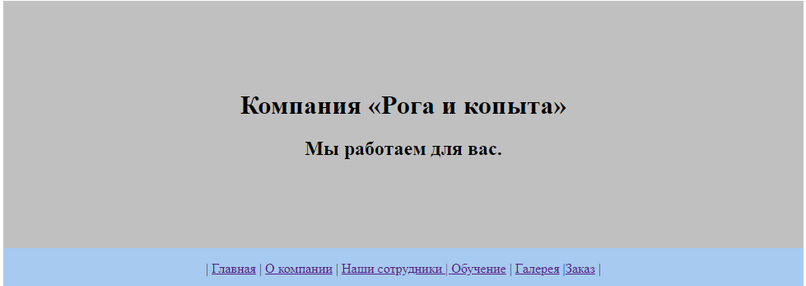

2 Создал страницу education.html (Обучение). Встроил её в структуру сайта.

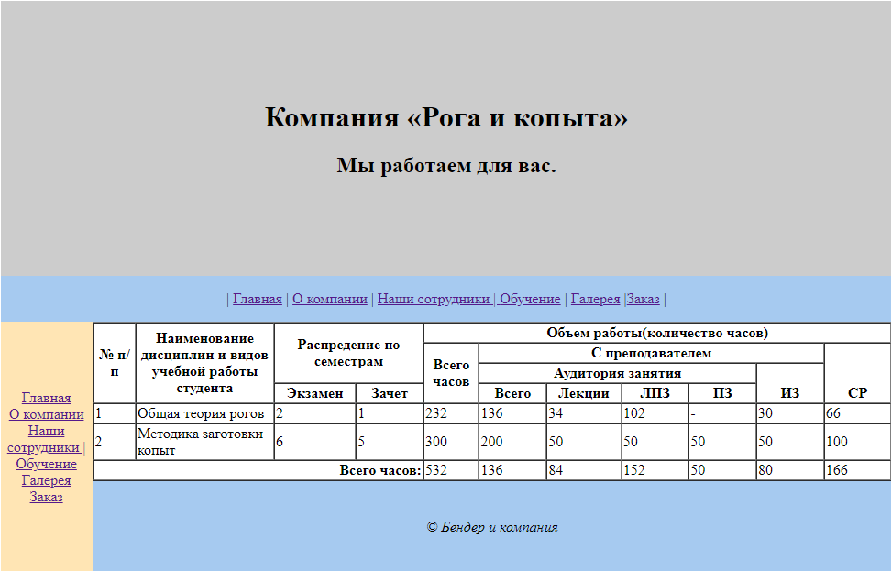

<table Width="80%" cellpadding="0px" cellspacing="0px" align="center">

        <tr >

            <td colspan="5" height="300" BGCOLOR="#CCCCCC">

            <h1 align="center"> Компания «Рога и копыта» </h1>

            <h2 align="center"> Мы работаем для вас.</h2>

            </td>

        </tr>

           <td height="10px" colspan="5" bgcolor="#a6caf0"><p align="center">| <a href="index.html">Главная</a> | <a href = "about.html">О компании</a> | <a href="employee.html">Наши сотрудники |    <a href="education.html">Обучение</a> | <a href="gallery.html">Галерея</a> |<a href="order.html">Заказ</a> |</p></td><br>

       </tr>

       <tr>

          <td rowspan="5" align="center" Width="100px" bgcolor="#ffe5b4"><a href="index.html">Главная</a><br><a href = "about.html">О компании</a><br><a href="employee.html">Наши сотрудники | <a href="education.html">Обучение</a><br><a href="gallery.html">Галерея</a><br><a href="./order.html">Заказ</a></td>

     <td>

    </tr>

            <tr>

            <td colspan="5">

<table width="100%" border="1" cellpaffing="5" cellspacing="0">

    <tr>

     <th rowspan="4" Width="30">№ п/п</th>

     <th rowspan="4" Width="100"> Наименование дисциплин и видов учебной работы студента</th>

     <th rowspan="3" colspan="2" Width="100">Распредение по семестрам</th>

     <th colspan="7">Объем работы(количество часов)</th>

    </tr>

    <tr>

        <th rowspan="3" Width="40">Всего часов</th>

        <th colspan="5">С преподавателем</th>

        <th rowspan="3" Width="50" valign="bottom">СР</th>

        </tr>

3 Добавил на сайт страницу gallery.html, которая будет содержать галерею изображений. Для этого выполнил следующие действия.

3.1 Обработал графические файлы, находящиеся в папке задания. При помощи графического редактора PhotoFiltre, создал для каждого изображения превью, размером 100Х100 px и полноразмерное изображение, размером 500Х500 px.

Поместил полученные файлы в папки «preview» и «fullimg» соответственно, обе папки поместил в папку «img».

3.2 Добавил на страницу gallery.html плавающий фрейм размером 500Х500 px. Под фреймом разместил полученные ранее превью. По щелчку на превью во фрейм должно помещаться полноразмерное изображение. Для этого каждое превью должно представлять из себя ссылку с атрибутом «target» на соответствующее полноразмерное изображение.

При этом, во фрейме при загрузке страницы уже должно размещаться какое-то из изображений.



<table Width="80%" cellpadding="0px" cellspacing="0px" align="center">

        <tr >

            <td colspan="5" height="300" BGCOLOR="#c0c0c0" >

            <h1 align="center"> Компания «Рога и копыта» </h1>

            <h2 align="center"> Мы работаем для вас.</h2>

            </td>

        </tr>

           <td height="10px" colspan="5" bgcolor="#a6caf0"><p align="center">| <a href="index.html">Главная</a> | <a href = "about.html">О компании</a> | <a href="employee.html">Наши сотрудники |    <a href="education.html">Обучение</a> | <a href="gallery.html">Галерея</a> |<a href="order.html">Заказ</a> |</p></td><br>

       </tr>

       <tr>

          <td rowspan="5" align="center" Width="100px" bgcolor="#ffe5b4"><a href="index.html">Главная</a><br><a href = "about.html">О компании</a><br><a href="employee.html">Наши сотрудники | <a href="education.html">Обучение</a><br><a href="gallery.html">Галерея</a><br><a href="./order.html">Заказ</a></td>

     <td>

    </tr>

                <tr align="center">

                    <td align="center">

<p align="center" ><iframe src="C:\Немцев 33\УП ПМ05\Задание2\500.500\1.jpg" name="color" width="500" height="500"></iframe>

<a href="C:\Немцев 33\УП ПМ05\Задание2\500.500\1.jpg" target="color"  title="Рога"><img src="C:\Немцев 33\УП ПМ05\Задание2\100.100\15.jpg"></a>

<a href="C:\Немцев 33\УП ПМ05\Задание2\Кейс\2.jpg" target="color"title="Рога"><img src="C:\Немцев 33\УП ПМ05\Задание2\100.100\25.jpg"></a>

<a  href="C:\Немцев 33\УП ПМ05\Задание2\Кейс\3.jpg" target="color"title="Копыта"><img src="C:\Немцев 33\УП ПМ05\Задание2\100.100\35.jpg"></a>

<a href="C:\Немцев 33\УП ПМ05\Задание2\Кейс\4.png" target="color"  title="Рога"><img src="C:\Немцев 33\УП ПМ05\Задание2\100.100\45.png"></a>

<a href="C:\Немцев 33\УП ПМ05\Задание2\Кейс\5.jpg" target="color" title="Копыта"><img src="C:\Немцев 33\УП ПМ05\Задание2\100.100\55.jpg"></a></p>

<p><audio src="C:\Немцев 33\УП ПМ05\Задание 3\Кейс\Tango.mp3" controls></audio></p>

<p><video width="400" src="C:\Немцев 33\УП ПМ05\Задание 3\Кейс\videoplayback.ogg" controls></video></p>

<iframe height="400" width="600" src="https://www.youtube.com/embed/ZAU_c-QL6qo"></iframe>

<tr>

<td colspan="5" height="100" BGCOLOR="#a6caf0" >

    <p><i>© Бендер и компания</p></i>

</td>

</tr>

4 Добавил название галереи и подписи изображений.

